Documentación técnica integral del proyecto Bank Marketing
Arquitectura, integración ELT, modelado, visualización y gobierno de datos
Grupo 3
Integrantes:
Erika Paguay
Joe Concha\
Maricriz Orozco
Ariel Navarro
9 de noviembre de 2026

Resumen
El proyecto Bank Marketing del Grupo 3 integra datos históricos de campañas bancarias para construir una solución de priorización de contactos. El recorrido comprende ingestión y control de calidad con Talend Studio, persistencia y organización analítica en SingleStore, estimación de propensión con Random Forest en Python, visualización en Tableau y catalogación, observabilidad y linaje en OpenMetadata. El objetivo es apoyar la planificación comercial mediante puntajes de 0 a 100 y segmentos priorizados, sin interpretar las predicciones como garantías de contratación.
Esta documentación reúne los diseños y resultados reportados en los documentos de trabajo y las evidencias visuales facilitadas. Se diferencia entre resultados del conjunto histórico, evaluación del modelo en datos de prueba y compromisos de gobierno propuestos para una eventual operación productiva. Las figuras corresponden a capturas del proyecto y los espacios señalados permiten completar evidencias sin alterar la estructura académica.
Palabras clave: Bank Marketing, ELT, Talend, SingleStore, Random Forest, Tableau, OpenMetadata.

Introducción
La planificación de campañas telefónicas requiere decidir qué registros conviene contactar primero cuando el tiempo y los recursos son limitados. En el conjunto Bank Marketing, la respuesta de interés se representa mediante la variable y, con las categorías yes y no. Dado que los resultados positivos constituyen una clase minoritaria, el análisis debe ir más allá de la exactitud global y considerar métricas que reflejen la identificación de posibles suscriptores.
El presente informe describe la arquitectura, las responsabilidades de cada etapa y las decisiones de integración. Además, explica cómo las tablas, el modelo y las visualizaciones se convierten en activos gobernados, con un contrato de datos propuesto y mecanismos de calidad y trazabilidad.

1. Objetivo, alcance y fuente de información

1.1. Objetivo general
Desarrollar y documentar una solución analítica de extremo a extremo que permita priorizar contactos de campañas bancarias mediante un modelo de propensión, garantizando la trazabilidad de los datos desde la fuente hasta su consumo.

1.2. Alcance y límites
El alcance comprende la lectura del archivo bank-additional-full.csv de UCI Bank Marketing, la preparación y validación en Talend, las tablas RAW, STG y MART en SingleStore, el scoring en Python, los paneles en Tableau y el catálogo en OpenMetadata. No incluye la ejecución de llamadas reales, contratación de productos financieros ni medición de impacto causal sobre campañas futuras.
El archivo original contiene 41.188 filas. Según los conteos documentados por el proyecto, se separaron 12 duplicados exactos y 5 registros rechazados, quedando 41.171 registros aceptados para el conjunto analítico. La unicidad de filas no equivale a unicidad de clientes.
La fuente pública es el conjunto Bank Marketing de UCI Machine Learning Repository. Los resultados, configuraciones y capturas del Grupo 3 constituyen evidencias internas del ejercicio académico.

2. Arquitectura de la solución y enfoque ELT

2.1. Vista general
La arquitectura articula cinco capacidades: ingestión desde CSV, validación y transformación mediante Talend, almacenamiento en SingleStore, predicción en Python y consumo analítico mediante Tableau. OpenMetadata opera de forma transversal para catalogar los activos, describir sus dependencias y documentar el gobierno. En el diagrama se distingue la función de almacenamiento de la de exploración: DBeaver es un cliente de consulta y administración, no el motor donde se almacenan los datos.
Figura 1
Arquitectura general del proyecto Bank Marketing
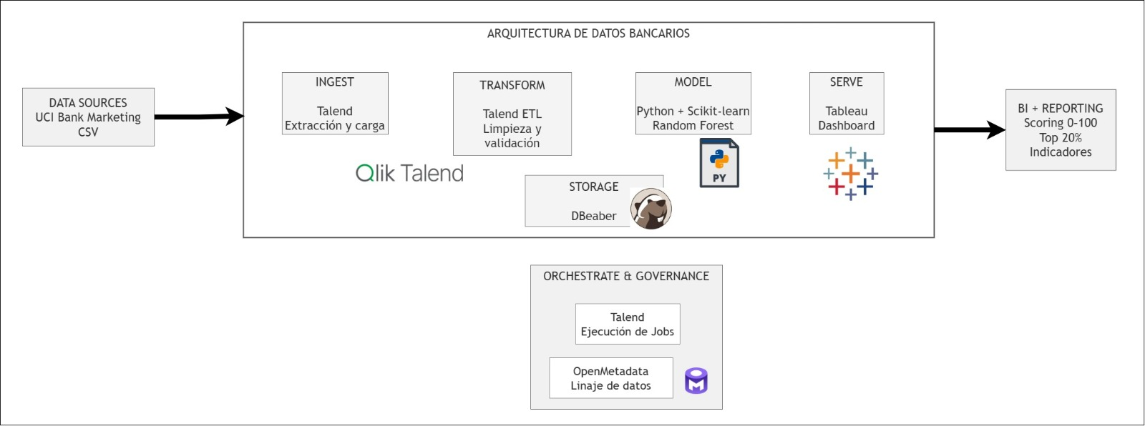
Nota. Diagrama de arquitectura facilitado por el Grupo 3. SingleStore es la base de datos; DBeaver actúa como cliente de acceso.

2.2. ¿Por qué se considera un enfoque ELT?
El proyecto se describe como ELT porque primero se extraen los datos del CSV y se cargan en una capa RAW persistente de SingleStore; posteriormente se generan y consultan tablas de preparación y MART en el entorno de datos. Esto permite conservar la fuente cargada y rastrear el efecto de las validaciones. No obstante, Talend también ejecuta transformaciones antes de escribir las salidas STG, como la eliminación de duplicados y las reglas de tMap. Por ello, técnicamente es una implementación híbrida con orientación ELT, y no un ELT puro donde toda transformación se ejecuta exclusivamente en SQL dentro del motor.
Esta precisión es importante: la clasificación de una arquitectura depende de dónde y cuándo se aplican realmente las transformaciones. En este caso, la persistencia RAW y la construcción posterior de capas analíticas justifican el enfoque, mientras que las validaciones en Talend muestran componentes ETL complementarios.

2.3. Capas y flujo de datos
Capa | Activos principales | Propósito
Origen | bank-additional-full.csv | Historial de contactos y variable objetivo y.
RAW | raw_bank_g3 | Persistencia de los registros cargados.
STG | stg_bank_OK_g3; stg_bank_NOTOK_g3; stg_bank_OK_score_g3 | Separación de aceptados/rechazados y resultados intermedios del scoring.
MART | mart_dim_client_g3; mart_dim_campaign_g3; mart_fact_calls_g3 | Estructura analítica de dimensiones y hechos.
Consumo | Dashboard de Tableau | Indicadores, priorización y exploración.
Gobierno | OpenMetadata | Catálogo, producto, glosario, clasificación, calidad y linaje.

3. Implementación paso a paso en Talend Studio

3.1. Organización de los jobs
La solución separa la coordinación general, la carga, el control de calidad y la incorporación de scoring en cuatro jobs dentro de job_master/G3. La división facilita la revisión de fallos y el mantenimiento: cada job concentra una responsabilidad verificable, aunque el orquestador conecta las etapas de forma secuencial.
Figura 2
Orquestador principal y secuencia de subjobs
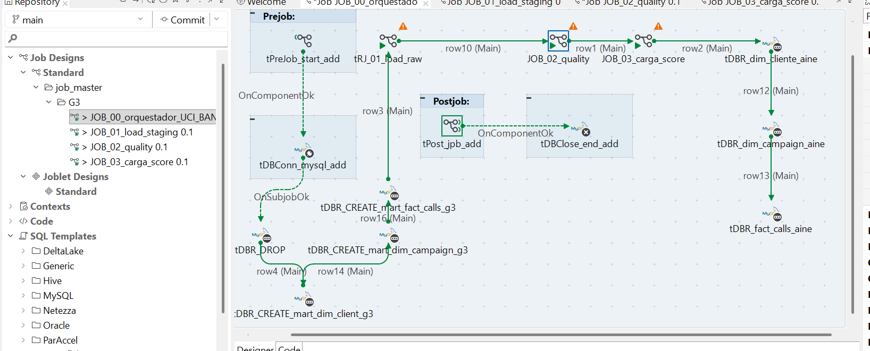
Nota. Captura de Talend Studio con el encadenamiento de carga RAW, calidad, scoring y preparación de tablas analíticas.

3.2. JOB_00_orquestador_UCI_BANK
El job orquestador coordina el ciclo de ejecución. Su prejob prepara la conexión y los objetos de base de datos necesarios; en el flujo principal se observan componentes tRunJob que invocan la carga RAW, el job de calidad y la carga de scoring. También se identifican componentes SQL de creación o preparación de tablas MART y un postjob para el cierre de conexiones.
En la evidencia, el recorrido principal encadena JOB_01_load_staging, JOB_02_quality y JOB_03_carga_score; a continuación se ejecutan operaciones relacionadas con dimensiones y hechos. Las dependencias de ejecución deben revisarse mediante los enlaces de Talend y no confundirse con las relaciones de linaje de datos, que representan dependencias entre activos.
La orquestación observada corresponde a Talend Studio. La existencia de un job denominado orquestador no demuestra por sí sola que se haya desplegado un plan en Talend Management Console.

3.3. JOB_01_load_staging: extracción y carga RAW
Este job recibe el archivo CSV mediante un componente de entrada delimitada, realiza un mapeo de campos con tMap y escribe los registros en raw_bank_g3 mediante una salida a base de datos. Su finalidad es conservar una representación estructurada de la fuente antes de los filtros posteriores. La separación RAW/STG evita perder la referencia de origen cuando se identifican duplicados o registros que incumplen reglas.
Figura 3
Job de carga del archivo CSV a la tabla RAW
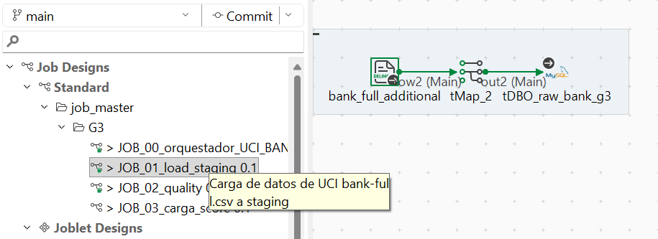
Nota. Se observa el flujo de lectura delimitada, mapeo y escritura a raw_bank_g3.

3.4. JOB_02_quality: deduplicación y validación
La etapa de calidad inicia con la lectura de raw_bank_g3. El componente tUniqRow_columnas compara los campos definidos para distinguir registros únicos y duplicados exactos. Después, tMap_DQ evalúa las condiciones de calidad y deriva tres salidas: registros aceptados hacia stg_bank_OK_g3, rechazados hacia stg_bank_NOTOK_g3 y un registro de control o auditoría hacia la tabla de calidad. Un componente adicional de scoring o registro auxiliar aparece en el diseño y debe contrastarse con la configuración técnica si se requiere documentar su ejecución exacta.
Figura 4
Flujo de validación y separación de registros
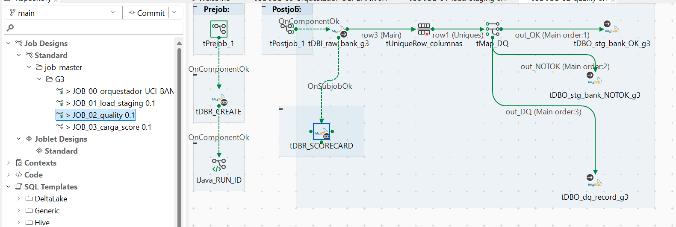
Nota. Diseño del job de calidad con tUniqRow, tMap_DQ y salidas OK, NOTOK y DQ.
Las reglas documentadas incluyen completitud de los 21 campos, edad de 18 a 100 años, duración no negativa, contactos de campaña válidos, pdays no negativo —incluido el valor especial 999—, objetivo yes/no, mes y día permitidos, resultado previo válido y canal cellular o telephone. El valor unknown se mantiene cuando representa una categoría admitida por la fuente y no se rechaza automáticamente por desconocimiento semántico.
Regla | Control | Interpretación
DQ1 | Completitud de 21 campos | Evita nulos y cadenas vacías en campos requeridos.
DQ2 | Unicidad exacta | Separa filas completamente duplicadas; no identifica clientes únicos.
DQ3–DQ4 | Edad 18–100 y duration ≥ 0 | Controla rangos numéricos.
DQ5–DQ6 | campaign/previous válidos y pdays ≥ 0 | Preserva la codificación especial pdays = 999.
DQ7 | y ∈ {yes, no} | Verifica el objetivo.
DQ8–DQ9 | Mes y día de semana permitidos | Controla dominios categóricos.
DQ10–DQ11 | poutcome y contact permitidos | Comprueba categorías de campaña.

Los conteos del proyecto distinguen 41.188 filas originales, 12 duplicados exactos y 5 registros rechazados, para un resultado de 41.171 aceptados. Estos conteos deben respaldarse con la ejecución o consultas SQL correspondientes; no se atribuyen exclusivamente a las pruebas de OpenMetadata.
La conservación de la salida NOTOK permite analizar las causas de rechazo, corregir la fuente si corresponde y repetir la carga sin ocultar errores de calidad.

3.5. JOB_03_carga_score: integración con Python
El job de scoring presenta un postjob que invoca tPy después de una condición OnComponentOk. Este diseño vincula la ejecución de Talend con una tarea externa en Python. El scoring transforma probabilidades del modelo en puntajes de 0 a 100 y produce datos que pueden incorporarse a stg_bank_OK_score_g3 y a las tablas analíticas. La captura no permite reconstruir los parámetros exactos del comando Python ni todas las operaciones SQL posteriores; esos detalles deben verificarse con el script y el job exportado.
Figura 5
Postjob del proceso de scoring
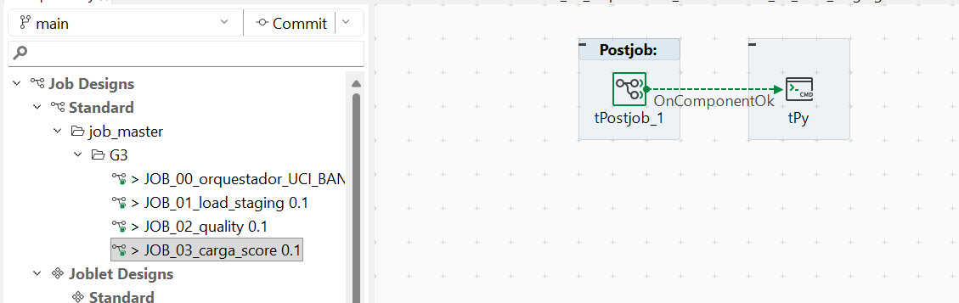
Nota. Invocación del componente tPy desde Talend. La configuración del comando requiere evidencia adicional.

3.6. Variables de contexto y entornos
Talend centraliza parámetros de conexión y ejecución mediante variables de contexto. En la configuración se observan DB_NAME, DB_USER, DB_PASSWORD, DB_PORT, DB_HOST, LOAD_SOURCE_TAG, PIPELINE_NAME y FILE_UCI_BANK, con columnas para entornos DEV y PROD. La parametrización permite reutilizar diseños y ajustar el origen de datos o la conexión sin modificar cada componente.
Por seguridad, las credenciales y direcciones de servidor no se reproducen en este informe. La captura original contiene un valor de contraseña visible y debe sustituirse por una versión anonimizada antes de compartirla. Se recomienda almacenar los secretos fuera del repositorio y comprobar que DEV y PROD tengan configuraciones realmente diferenciadas antes de considerarlos entornos independientes.
Figura 6
Variables de contexto configuradas en Talend
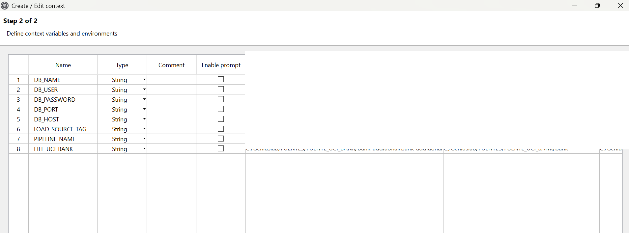
Nota. Se ocultan los valores de conexión sensibles; se documentan únicamente los nombres y la finalidad de los parámetros.
DB_NAME identifica la base de datos; DB_USER y DB_PASSWORD permiten autenticar el acceso; DB_HOST y DB_PORT especifican el servidor; FILE_UCI_BANK señala la ruta de la fuente; LOAD_SOURCE_TAG y PIPELINE_NAME facilitan la identificación de la carga. Los valores concretos deben mantenerse en un inventario de configuración de acceso restringido.
Espacio para ampliar: [captura anonimizada de la configuración de un contexto y evidencia de ejecución con parámetros de entorno].

4. Almacenamiento y modelo analítico en SingleStore
SingleStore contiene siete tablas centrales: raw_bank_g3, stg_bank_OK_g3, stg_bank_NOTOK_g3, stg_bank_OK_score_g3, mart_dim_client_g3, mart_dim_campaign_g3 y mart_fact_calls_g3. La tabla de hechos representa registros de llamadas y reúne métricas de priorización; las dimensiones aportan atributos de clientes y campañas para filtrar y agrupar resultados.
En el modelo analítico, mart_fact_calls_g3 se relaciona con mart_dim_client_g3 mediante la clave de cliente y con mart_dim_campaign_g3 mediante la clave de campaña. Estas relaciones permiten analizar la respuesta y el puntaje sin duplicar indiscriminadamente los atributos descriptivos. La granularidad es el registro de llamada; por tanto, el total de llamadas no debe interpretarse como total de personas únicas.
La salida incluye, según la definición del producto, campos como Call Key, Client Key, Campaign Key, Score, Prediccion, Top20, Decil y Scored At. Los nombres físicos y tipos deben validarse con el diccionario de SingleStore antes de fijar una versión definitiva del contrato.
Espacio para evidencia complementaria: diccionario de columnas y tipos de mart_fact_calls_g3, claves foráneas y consultas SQL de validación.

5. Modelo predictivo y generación del scoring

5.1. Preparación de características
El equipo normalizó nombres y categorías, trató pdays y utilizó One-Hot Encoding para variables categóricas. La variable duration se excluyó porque la duración real de la llamada solo se conoce después del contacto: usarla para decidir a quién llamar primero produciría fuga de información. La preparación y el clasificador se integraron en un pipeline para mantener transformaciones consistentes en entrenamiento y predicción.

5.2. Entrenamiento y comparación
El conjunto de 41.171 registros se dividió de manera estratificada en 80 % para entrenamiento (32.936) y 20 % para prueba (8.235). Se consideraron HistGradientBoosting, Random Forest, Gaussian Naive Bayes y MLP. El Random Forest con ponderación de clases fue seleccionado en las configuraciones ensayadas por su equilibrio entre precisión y recuperación de la clase positiva.
La configuración reportada incluyó 250 árboles, profundidad máxima de 20, min_samples_split = 12, min_samples_leaf = 6, max_features = sqrt, criterio gini, random_state = 42 y ponderación de clases {0: 1, 1: 5}. Mediante validación cruzada estratificada de cinco particiones se seleccionó un umbral de decisión de 0,5167.

5.3. Resultados de prueba y uso del ranking
Métrica | Resultado en prueba
Accuracy | 87,83 %
Precision (yes) | 46,80 %
Recall (yes) | 59,22 %
F1-score (yes) | 0,5229
ROC-AUC | 0,8049
PR-AUC | 0,4770
Precision@20 % | 37,22 %
Recall@20 % | 66,13 %
Lift@20 % | 3,31

En la evaluación del conjunto de prueba, el Top 20 % corresponde a 1.647 registros. Sus métricas de ranking no deben confundirse con los indicadores descriptivos del MART completo. El archivo RandomForest_balanceado.joblib conserva el pipeline entrenado y las exportaciones CSV documentadas contienen probabilidades, puntajes y listas priorizadas.
Espacio para evidencia complementaria: matriz de confusión, comparación de algoritmos, fragmento del pipeline Python y evidencia de exportación del archivo joblib.

6. Tableau: conexión, relaciones, gráficos y publicación

6.1. Conexión a SingleStore
Tableau se conectó a la base DSADEV en SingleStore. La captura muestra una conexión en vivo (Live), con las tablas analíticas disponibles en la fuente. El uso de conexión en vivo permite consultar el motor al interactuar con las vistas, sujeto a disponibilidad y permisos del servidor. La pantalla de conexión debe documentarse sin mostrar credenciales ni direcciones de infraestructura en entregables públicos.
Figura 7
Conexión y relaciones de tablas en Tableau
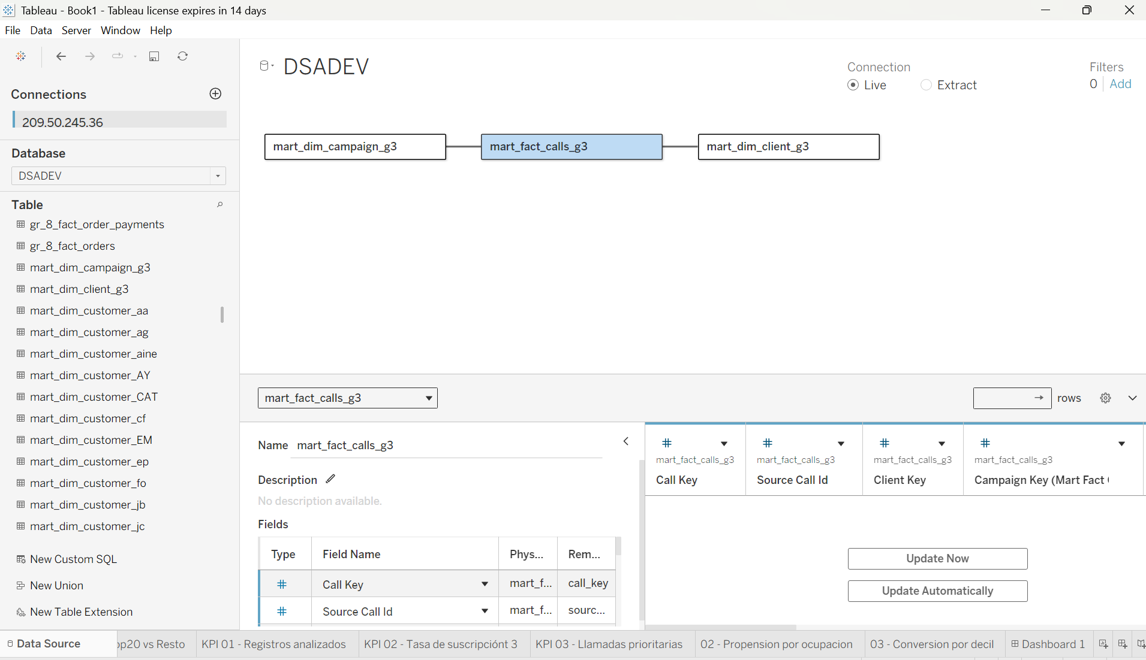
Nota. Se observan las relaciones entre la tabla de hechos y las dimensiones, con conexión Live.

6.2. Relaciones entre hechos y dimensiones
El modelo lógico de Tableau relaciona mart_dim_campaign_g3 con mart_fact_calls_g3 y esta última con mart_dim_client_g3. La tabla de hechos es el punto central para calcular registros, resultados de suscripción y puntajes, mientras las dimensiones permiten desglosar los indicadores por campaña y perfil. Las relaciones deben conservar su granularidad para evitar inflar conteos al combinar atributos.

6.3. Indicadores y visualizaciones
Las vistas documentadas comprenden indicadores de registros analizados, tasa histórica de suscripción y llamadas prioritarias; comparación Top 20 % frente al resto; propensión por ocupación; conversión por decil; listado de clientes o registros a llamar primero y una vista de síntesis de priorización. Los nombres exactos de las hojas pueden variar según la publicación, por lo que se utiliza la finalidad de cada gráfico como criterio descriptivo.
El MART completo contiene 41.171 registros, 4.637 respuestas positivas y una conversión histórica aproximada del 11,26 %. En ese mismo conjunto, el Top 20 % abarca 8.235 llamadas y concentra 3.526 respuestas positivas, con conversión histórica del 42,82 % frente al 3,37 % del resto. Estas cifras son descriptivas del conjunto puntuado, no una evaluación prospectiva del desempeño del modelo.
Figura 8
Vista de priorización de contactos en Tableau
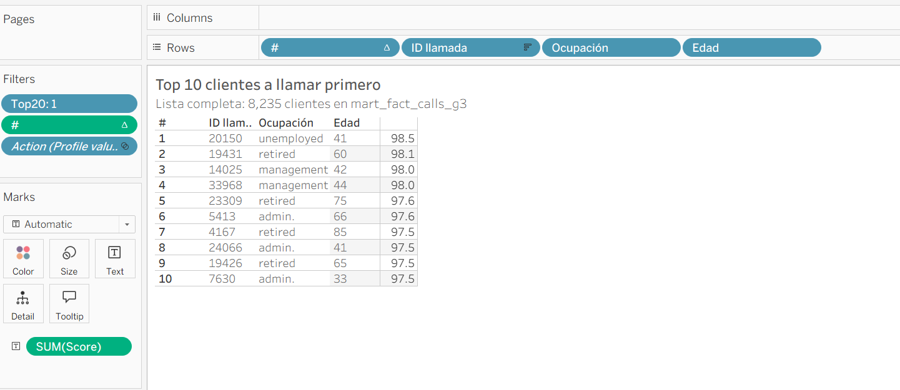
Nota. La hoja presenta un ranking de los diez primeros registros con atributos de ocupación, edad y puntuación.
Espacio para evidencia complementaria: captura de dashboard completo con KPIs, comparación Top 20 %/resto, conversión por decil y propensión por ocupación.

6.4. Publicación en Tableau Cloud
El dashboard se publicó en Tableau Cloud con el identificador dshboard_g3_backup. La evidencia muestra seis vistas asociadas y una fuente de datos. Su publicación permite consultar las visualizaciones desde el servicio en la nube y proporciona un activo concreto que puede catalogarse en OpenMetadata. La publicación no demuestra por sí sola una actualización automática de la fuente: la política de refresco y los permisos de acceso deben verificarse por separado.
Figura 9
Dashboard publicado en Tableau Cloud
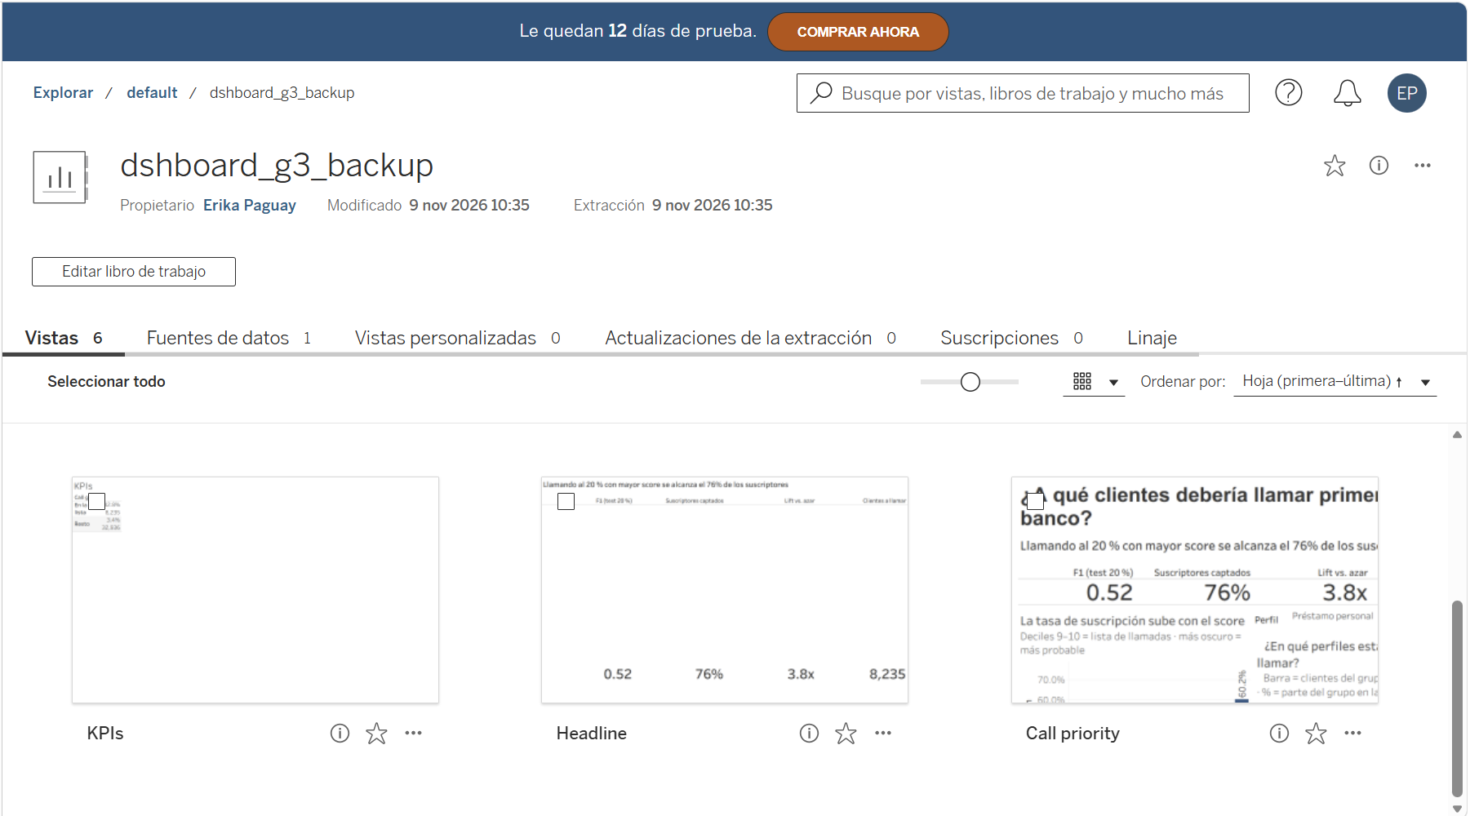
Nota. Ficha del contenido publicado con seis vistas y una fuente de datos.

7. Gobierno de datos y OpenMetadata

7.1. Dominio y responsabilidades
El dominio Marketing Bancario organiza los activos de campañas, llamadas, clientes y propensión. Su descripción conecta el propósito comercial con el ciclo de vida técnico. El catálogo muestra un propietario de tipo Data Owner asociado al dominio; para una operación sostenible deben explicitarse además las responsabilidades de administración técnica, stewardship y aprobación de cambios.
Figura 10
Dominio Marketing Bancario en OpenMetadata
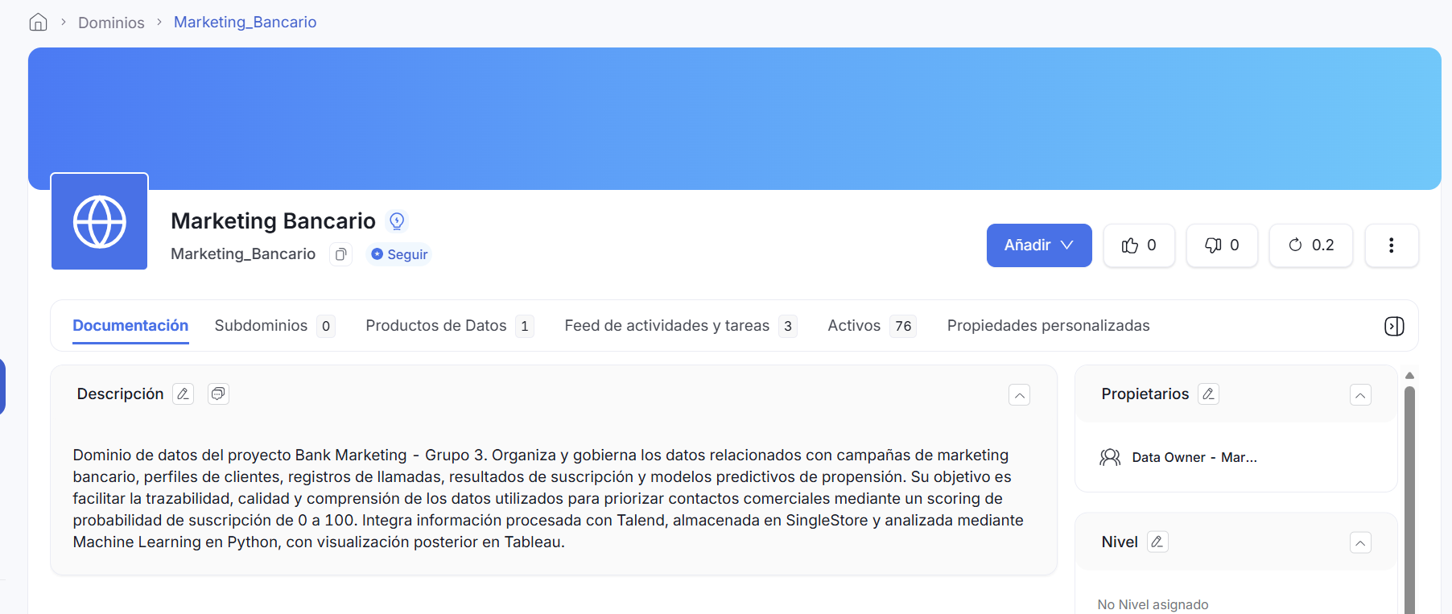
Nota. Se aprecia la descripción del dominio, el propietario y la agrupación de activos y productos.

7.2. Producto de datos y nueve activos
El Sistema de Priorización de Contactos Bancarios, con identificador Priorizacion_Contactos_Bancarios_G3, se registró como producto de datos del dominio. Su catálogo agrupa nueve activos: siete tablas de SingleStore, un modelo de Machine Learning y un dashboard de Tableau. Esta composición sustituye la versión anterior del borrador que todavía registraba siete activos y describía el modelo y el panel como pendientes.
Tipo | Activo | Función
Tabla | raw_bank_g3 | Datos de origen.
Tabla | stg_bank_OK_g3 | Registros aceptados.
Tabla | stg_bank_NOTOK_g3 | Registros rechazados.
Tabla | stg_bank_OK_score_g3 | Resultados intermedios de scoring.
Tabla | mart_dim_client_g3 | Dimensión de cliente.
Tabla | mart_dim_campaign_g3 | Dimensión de campaña.
Tabla | mart_fact_calls_g3 | Hechos y priorización.
Modelo ML | bank_marketing_random_forest_g3 | Modelo de propensión Random Forest.
Dashboard | dshboard_g3_backup | Consumo de resultados en Tableau.

Figura 11
Producto de datos y activos catalogados
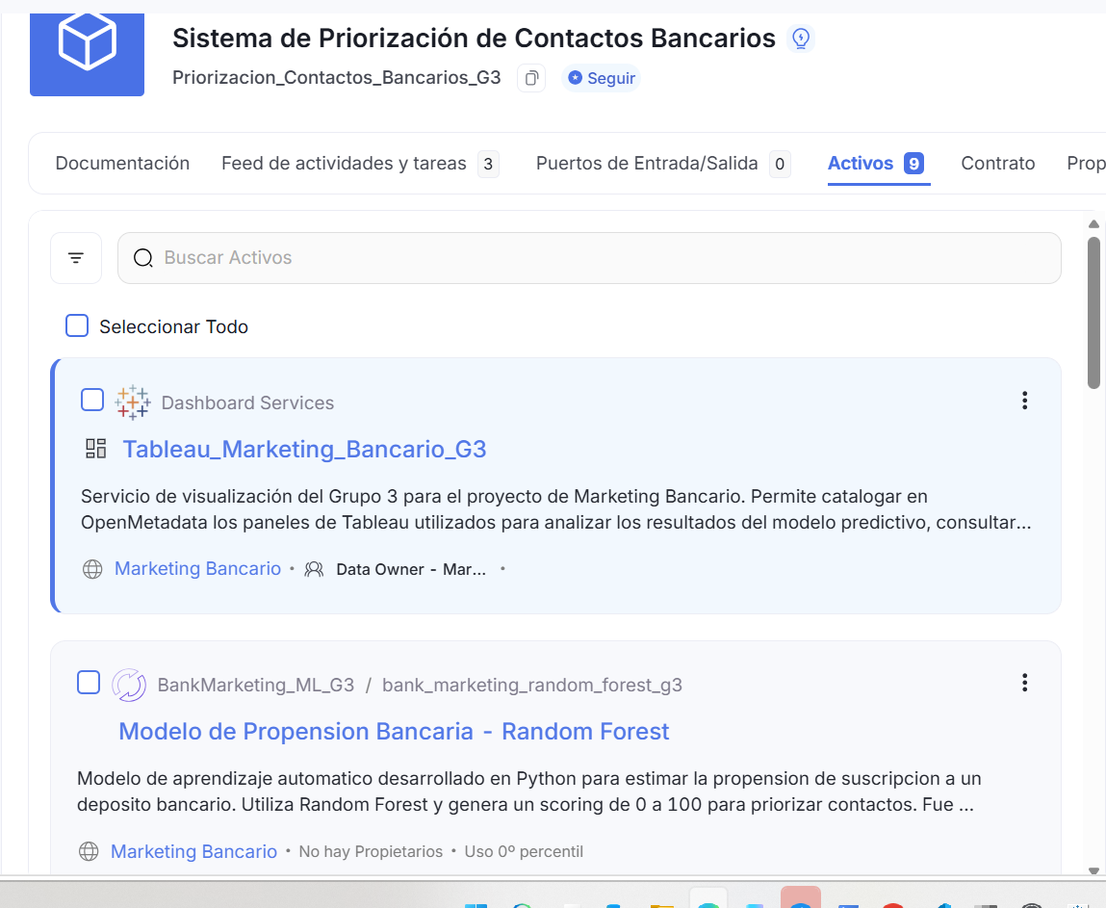
Nota. La interfaz del producto muestra nueve activos; entre ellos el servicio Tableau y el modelo Random Forest.

7.3. Servicios y pipelines registrados
Los servicios del catálogo distinguen la fuente SingleStore_BankMarketing, la integración talend_studio_bank_g3, el modelo BankMarketing_ML_G3 y la visualización Tableau_Marketing_Bancario_G3. Los pipelines LOAD_FACT_CALLS_G3 y PYTHON_BANK_SCORING_G3 ayudan a describir la transformación hacia la tabla de hechos y la ejecución del scoring. Su presencia en OpenMetadata constituye metadatos de trazabilidad; no equivale automáticamente a que el catálogo ejecute esos procesos.

7.4. Glosario de negocio
El glosario Glosario Marketing Bancario estandariza términos utilizados por el equipo. La captura muestra doce términos registrados y aprobaciones visibles para Campaña y Conversión. Entre los conceptos relevantes se encuentran campaña, conversión, decil, perfil de cliente y predicción. Un glosario reduce ambigüedades entre quienes preparan los datos y quienes interpretan los indicadores comerciales.
Figura 12
Glosario de términos de negocio
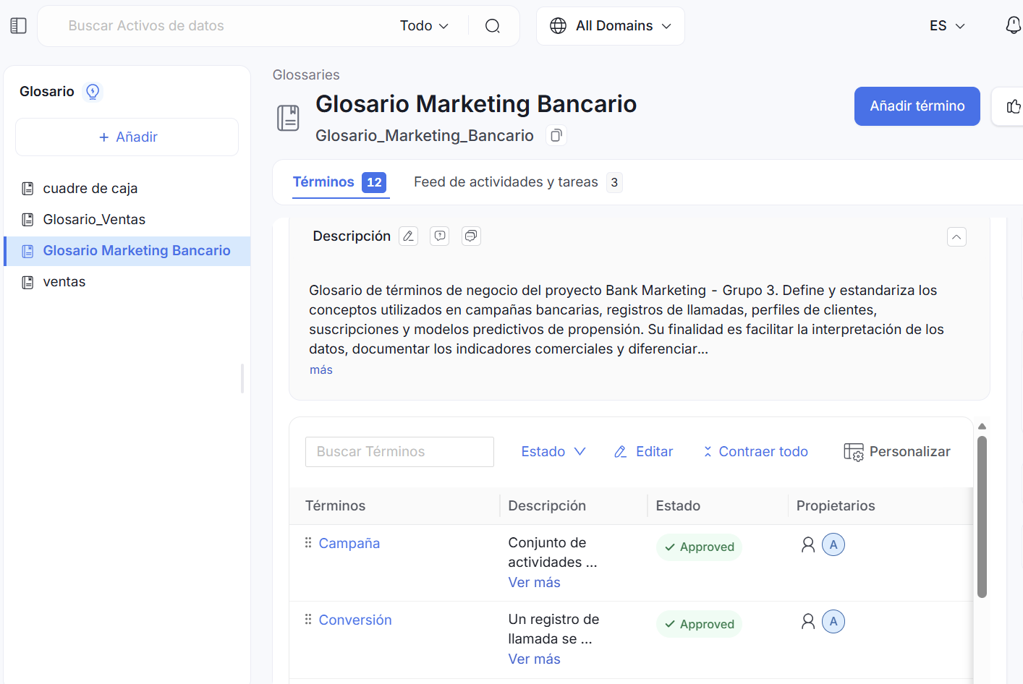
Nota. Catálogo de conceptos con definiciones y estados de aprobación.

7.5. Clasificaciones y protección de datos
Las clasificaciones permiten asociar etiquetas semánticas a conjuntos o columnas. Datos Personales - Grupo 3 agrupa etiquetas como Demografico, Interaccion_Marketing, Resultado_Campania y Resultado_Modelo_ML, útiles para distinguir atributos de perfiles, interacciones, resultados de campaña y salidas del modelo. Las etiquetas documentan categorías de gobierno, pero no sustituyen una evaluación legal de privacidad ni una política técnica de acceso.
Figura 13
Clasificación Datos Personales - Grupo 3
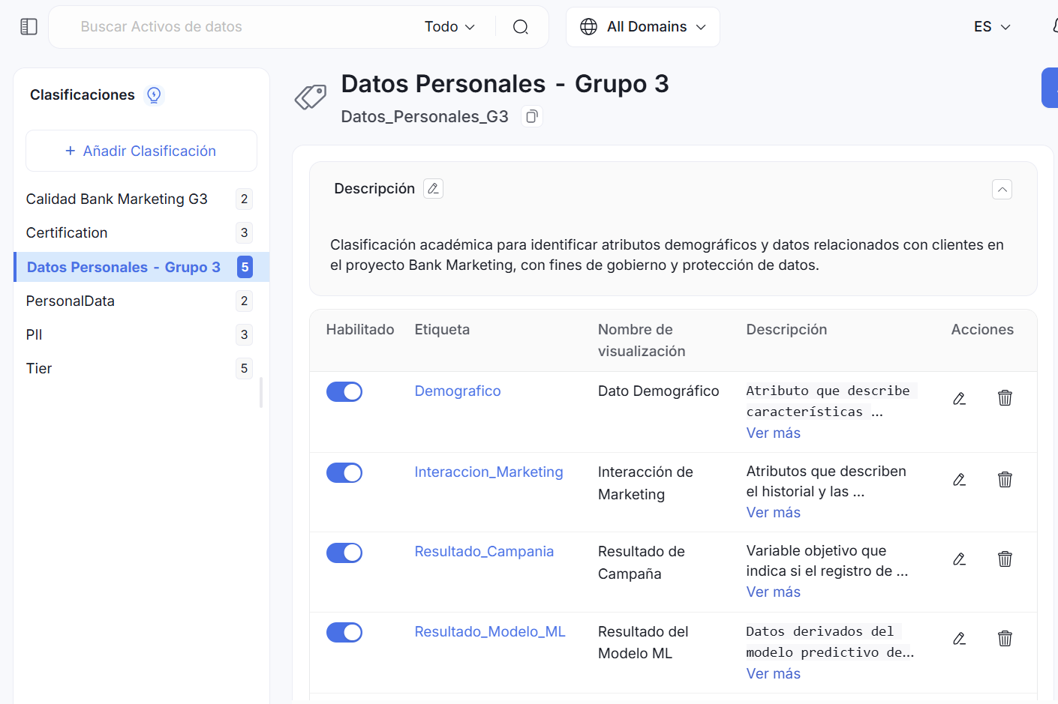
Nota. Etiquetas habilitadas para organizar atributos de perfil, interacción y resultados.
La clasificación Calidad Bank Marketing G3 distingue registros Validados y Rechazados. Esta taxonomía permite identificar el estado de los conjuntos dentro del catálogo y complementa, sin reemplazar, las salidas físicas OK y NOTOK del proceso Talend.
Figura 14
Clasificación de calidad para registros validados y rechazados
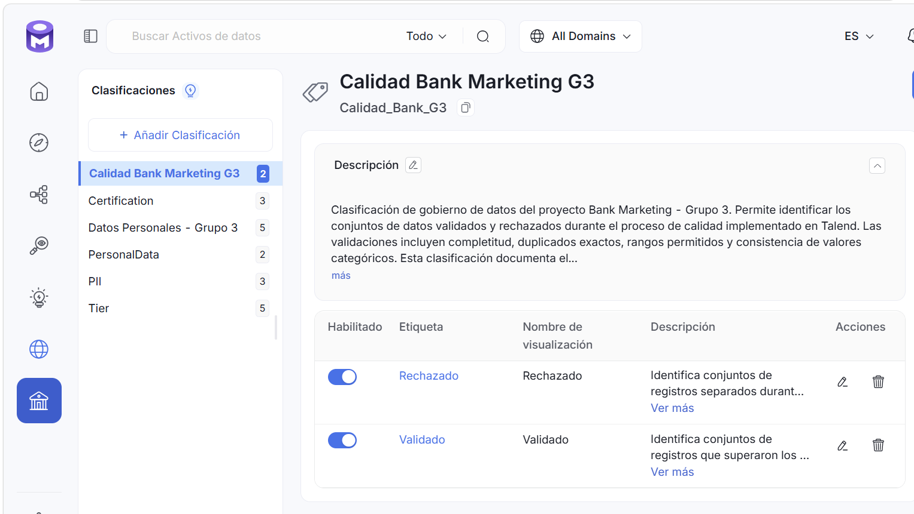
Nota. Etiquetas de gobierno asociadas al resultado de los controles de calidad.

7.6. Pruebas de calidad y observabilidad
OpenMetadata presenta pruebas de calidad asociadas a stg_bank_OK_g3. En la vista resumida se observan 13 pruebas totales, 13 exitosas, cero fallidas y cero abortadas. La captura detallada incluye controles para contact, poutcome, day_of_week, month, y, pdays y previous, entre otros. Estas pruebas constituyen una segunda capa de verificación sobre los datos catalogados, complementaria a las validaciones ejecutadas en Talend.
Figura 15
Resumen de calidad de datos en OpenMetadata
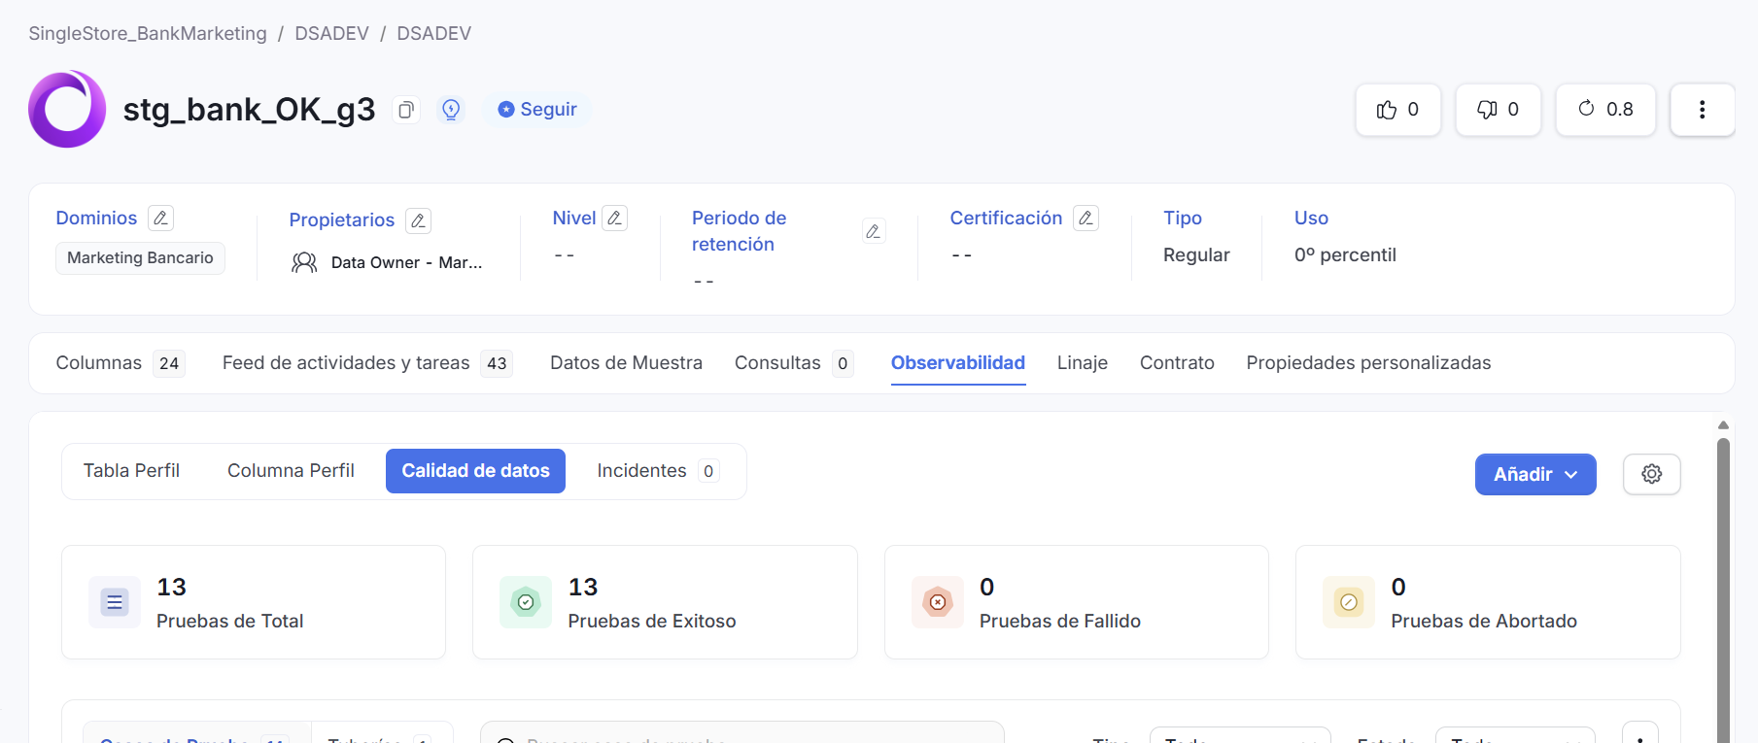
Nota. La vista reporta 13 pruebas exitosas sobre stg_bank_OK_g3.
Figura 16
Detalle de pruebas de calidad y sus últimas ejecuciones
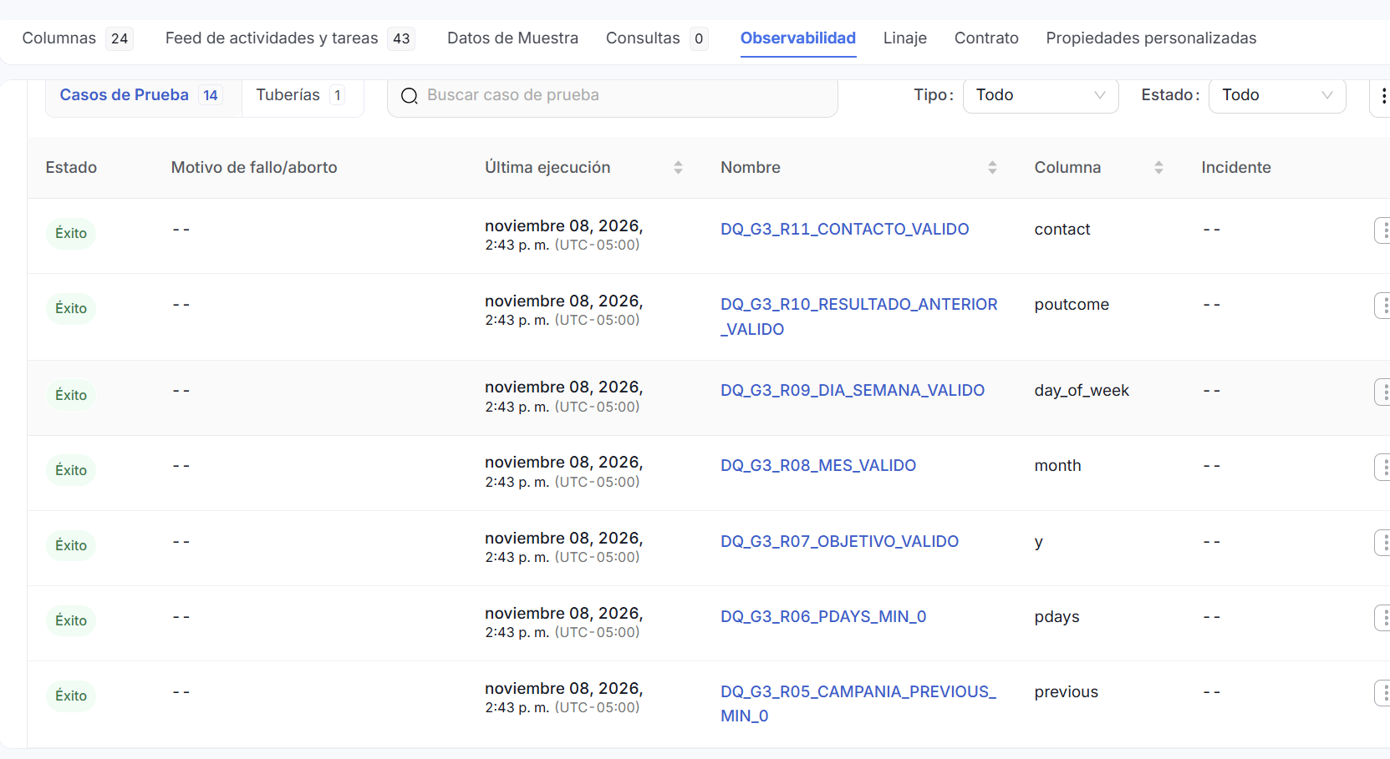
Nota. Ejemplos de pruebas sobre categorías y rangos; el estado mostrado corresponde a la ejecución registrada.
Un resultado exitoso de las pruebas configuradas demuestra el cumplimiento de sus condiciones en esa ejecución; no implica por sí solo que todos los aspectos de exactitud, actualidad o privacidad hayan sido verificados. La operación futura debería incorporar periodicidad, alertas, responsables de incidentes y procedimientos de remediación.

7.7. Linaje de extremo a extremo
El linaje conecta raw_bank_g3 con stg_bank_OK_g3, el modelo de propensión y stg_bank_OK_score_g3, las dimensiones de cliente y campaña, mart_fact_calls_g3 y finalmente dshboard_g3_backup en Tableau. Las relaciones representan dependencias entre datos, modelo y visualización. La documentación de PYTHON_BANK_SCORING_G3 y LOAD_FACT_CALLS_G3 complementa el grafo al identificar procesos que participan en la transformación.
Figura 17
Linaje de datos desde RAW hasta Tableau
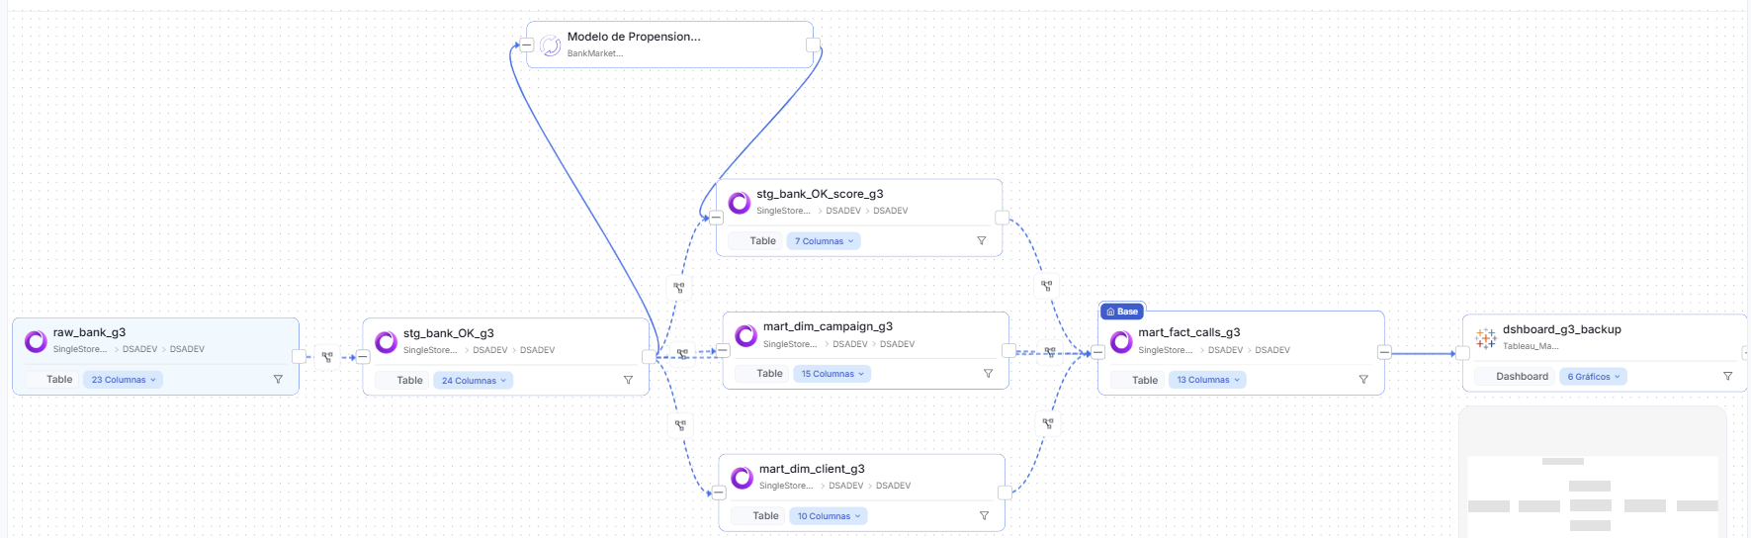
Nota. Vista de OpenMetadata que relaciona las tablas, el modelo de propensión y el dashboard publicado.
El linaje favorece el análisis de impacto: si cambia la estructura de una tabla STG o MART, es posible identificar qué transformaciones y visualizaciones podrían requerir revisión. También aporta una base para investigar discrepancias entre indicadores y sus fuentes.

8. Contrato del producto de datos

8.1. Identificación, partes y propósito
El contrato se plantea como un acuerdo académico propuesto, no como un SLA productivo firmado. El productor es el Grupo 3; el consumidor previsto es el equipo de marketing bancario y sus analistas. El objeto es entregar registros priorizados, puntajes de propensión y atributos de contexto para apoyar la planificación de contactos.

8.2. Esquema de salida y reglas de interpretación
Campo lógico | Uso esperado
Call Key | Identificación del registro de llamada.
Client Key | Vínculo con dimensión de cliente.
Campaign Key | Vínculo con dimensión de campaña.
Score | Puntaje estimado entre 0 y 100.
Prediccion | Etiqueta del clasificador.
Top20 | Pertenencia al segmento priorizado.
Decil | Grupo de ordenamiento del ranking.
Scored At | Marca temporal del cálculo.

El consumidor debe interpretar Score como una estimación, no como certeza de contratación. La variable duration no debe emplearse para priorización previa al contacto. La unidad de salida es la llamada, de modo que las agregaciones de clientes únicos requieren una definición adicional.

8.3. Criterios de aceptación propuestos
Dimensión | Compromiso propuesto | Evidencia de verificación
Completitud | Campos obligatorios completos en registros aceptados. | Pruebas de completitud y conteos.
Validez | Reglas obligatorias satisfechas. | Talend y pruebas OpenMetadata.
Unicidad | Sin duplicados exactos en salida aceptada. | tUniqRow y consultas de control.
Actualización | Recalcular scoring tras una carga autorizada. | Marcas de carga y Scored At.
Disponibilidad | Acceso durante sesiones de evaluación. | Consulta en SingleStore y Tableau.

Estos criterios son objetivos propuestos para el contrato y no deben confundirse con niveles de servicio ya pactados. Antes de aprobarlo se deben definir versión del esquema, frecuencia de actualización, responsables, reglas de acceso, canal de incidentes y procedimientos ante cambios incompatibles.

8.4. Versionamiento y gestión de cambios
Una modificación incompatible del esquema de salida requiere una nueva versión principal; una ampliación compatible puede registrarse como versión menor. Cada cambio debe documentar motivo, fecha, responsable, impacto en Tableau y OpenMetadata y evidencia de pruebas. La versión documental inicial se considera 1.0.
Espacio para evidencia complementaria: captura de la pestaña Contrato del producto de datos en OpenMetadata, estado de aprobación y evidencia de los campos publicados.

9. Resultados, limitaciones y oportunidades de mejora
La solución documenta una cadena completa desde la carga de un conjunto histórico hasta la presentación de un ranking en Tableau Cloud, con catálogo y linaje en OpenMetadata. El valor del producto reside en hacer consultables las dependencias técnicas y facilitar la interpretación de la priorización por parte del equipo comercial.
La evidencia de desempeño del modelo proviene de una partición de prueba; los indicadores del MART provienen del conjunto histórico completo. Ninguno constituye una prueba de incremento real de ventas. Además, la publicación de vistas y la existencia de pruebas exitosas no acreditan automáticamente monitoreo continuo, control de accesos productivo ni acuerdos de servicio operativos.
Como mejoras futuras se proponen: automatizar el monitoreo de cargas y calidad, formalizar el contrato, añadir alertas ante cambios de esquema, validar el desempeño con datos posteriores y documentar permisos y actualización del dashboard. Estos elementos se presentan como recomendaciones, no como capacidades ya verificadas.

10. Conclusiones
El Grupo 3 articuló Talend Studio, SingleStore, Python, Tableau y OpenMetadata en una solución que transforma registros de campañas en información orientada a decisiones de contacto. La separación RAW/STG/MART, el control explícito de duplicados y rechazos y la exclusión de duration del modelo son decisiones que fortalecen la trazabilidad y la interpretación del resultado.
La publicación del dashboard y el registro de nueve activos en el producto de datos completan una vista de extremo a extremo que integra la perspectiva técnica con la de negocio. El contrato propuesto y las clasificaciones aportan una base para formalizar responsabilidades, aunque una eventual operación real requeriría procesos de aprobación, seguridad y seguimiento continuado.

Referencias
Equipo de modelado del Grupo 3. (2026). Desarrollo del modelo predictivo [Documento interno no publicado].
Grupo 3. (2026). Informe Bank Marketing Grupo 3 APA 7 ampliado [Documento interno de trabajo].
Grupo 3. (2026). Sistema de Priorización de Contactos Bancarios: Definición, contrato y gobierno del producto de datos [Documento interno de trabajo].
UCI Machine Learning Repository. (s. f.). Bank Marketing [Conjunto de datos]. https://archive.ics.uci.edu/dataset/222/bank+marketing

Anexo A. Evidencias pendientes y lista de verificación
☐ Captura de origen UCI y ruta de extracción (sin datos sensibles).
☐ Conteos SQL reproducibles de RAW, STG OK, STG NOTOK y MART.
☐ Detalle de configuración de tMap_DQ y reglas completas.
☐ Ejecución del orquestador y log final de cada job.
☐ Diccionario físico de campos y claves en SingleStore.
☐ Código y métricas del Random Forest, con matriz de confusión.
☐ Dashboard completo en Tableau y configuración de refresco.
☐ Pantalla de contrato de datos, propietarios y permisos de OpenMetadata.

